Tietokoneen komponentit
Vastaa kysymyksiin lyhyesti. Etsi kuvat komponenteista netistä ja liitä kuvat vastausten vieressä olevaan laatikkoon mallin mukaan.
 | Tietoja | kuva
Prosessori eli suoritin | Tehtävä tietokoneessa? suorittaa konekielisiä käskyjä  Mitä tarkoittaa kellotaajuus?kuinka monta tilanvaihdosta sekunnissa  Suurimmat valmistajat? intel ja ryzen  Mitä tarkoittavat ytimet?  Miten teho on kasvanut viime vuosina? huikeasti | 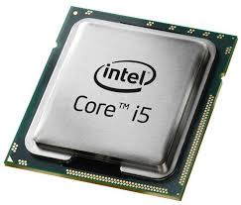
keskusmuisti eli RAM | Tehtävä tietokoneessa?tallentaa ohjelman tarvitsevia tietoja  Kuinka paljon RAM nykykoneissa yleensä on? 8-16 | 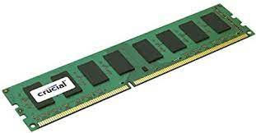
Näytönohjain | Tehtävä koneessa? piirtää kuvan näytölle | 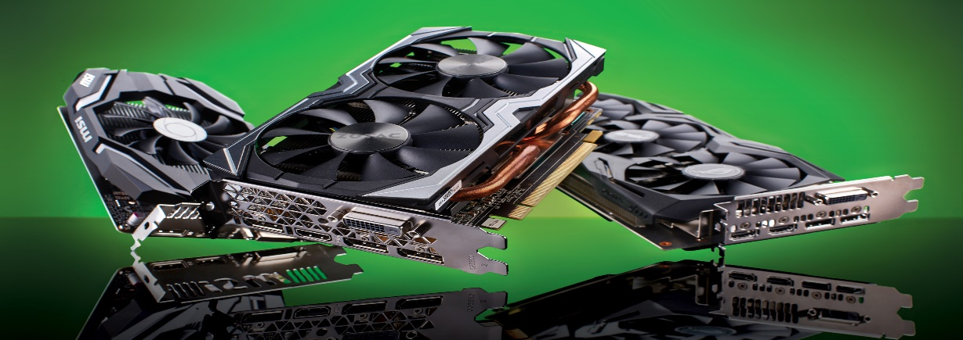
Virtalähde | Tehtävä tietokoneessa? muuttaa sähköverkosta tuleva jännite tietokoneen osien vaatimiksi jännitteiksi | 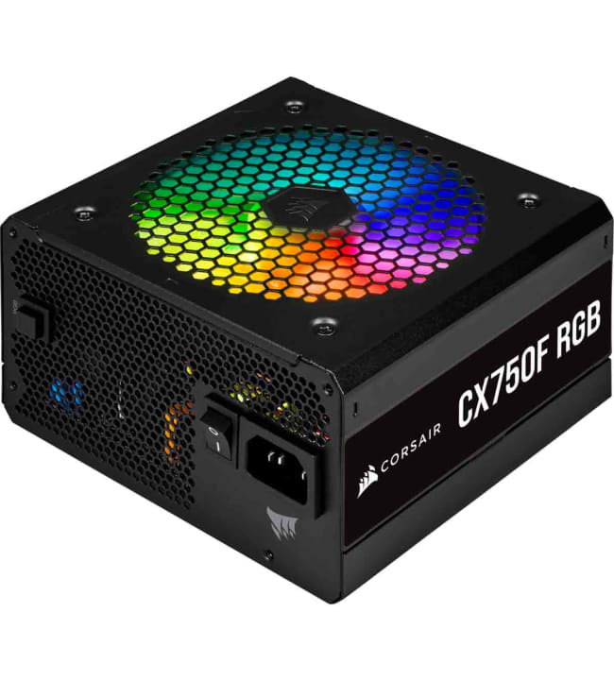
Kiintolevy eli kovalevy | Tehtävä tietokoneessa. masssamuisti  Vertaile SSD ja HDD.  Paljonko muistia nykykoneissa yleensä on?1tb | 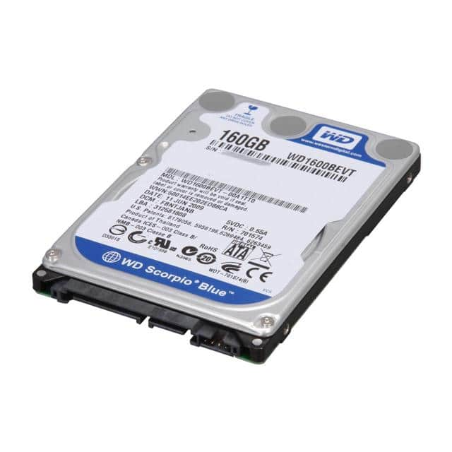
Emolevy | Tehtävä tietokoneessa? toimii suorittimen eli prosessorin alustana sekä yhdistää sen muihin tietokoneen osiin ja ulkoisiin lisälaitteisiin | 